**ФЕДЕРАЛЬНОЕ ГОСУДАРСТВЕННОЕ АВТОНОМНОЕ ОБРАЗОВАТЕЛЬНОЕ УЧРЕЖДЕНИЕ ВЫСШЕГО ОБРАЗОВАНИЯ**

**«НАЦИОНАЛЬНЫЙ ИССЛЕДОВАТЕЛЬСКИЙ УНИВЕРСИТЕТ ИТМО»**

ФАКУЛЬТЕТ ТЕХНОЛОГИЙ ИСКУССТВЕННОГО ИНТЕЛЛЕКТА



Лабораторная работа №3

по дисциплине “Численные методы анализа данных”

Выполнил:

Студентка группы J3111

Нимеева Ангелина Борисовна

ИСУ: 466898

Преподаватель: Хитров Е.Г.

Санкт-Петербург

2025

**Введение**

В данной лабораторной работе мы изучаем и используем преобразование изображения в тензоры цветовых каналов (R, G, B), выполнение сингулярного разложения тензоров с использованием степенного метода и метода вращений Якоби.

Степенной метод используется для приближенного вычисления собственных значений и векторов, что позволяет нам выполнить сингулярное разложение матрицы. Метод вращений Якоби является другим подходом для нахождения сингулярных чисел, применяя вращения для симметризации матрицы и вычисления её собственных значений

**Ход работы**

1. Преобразование изображения в тензоры: изображение делится на три канала R, G и B, и для каждого канала создается отдельная матрица.

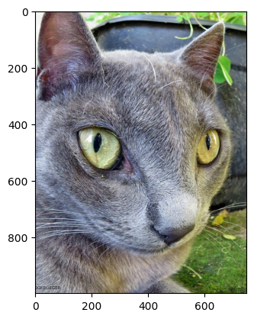

2. Выполнение сингулярного разложения для каждого канала с использованием степенного метода. Для каждого метода проводятся эксперименты с различным количеством итераций: 10, 50 и 100.

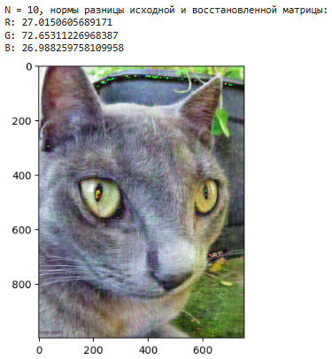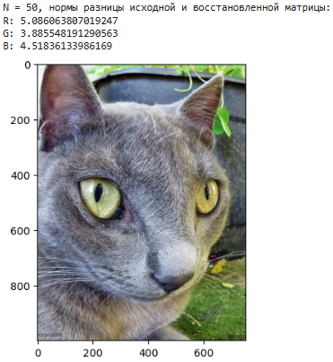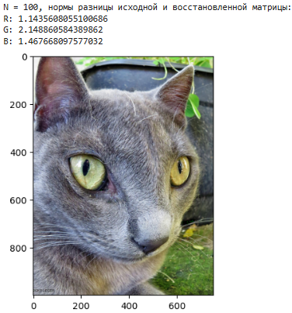

Можно заметить, что при увеличении числа итераций сингулярного разложения наблюдается значительное улучшение точности восстановления изображения. При N = 10 норма разности между исходной и восстановленной матрицей большая, особенно для зеленом канале, что приводит к заметным искажениям на восстановленном изображении. При N = 100, где количество итераций наибольшее, норма разности достигает минимальных значений, восстановленное изображение становится практически идентичным исходному, с минимальными искажениями. Значит, увеличение числа итераций приводит к более точному восстановлению изображения.

3. Анализ сингулярных чисел для каждого канала с построением графиков.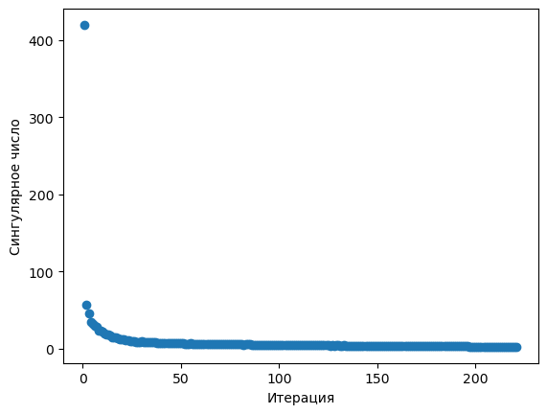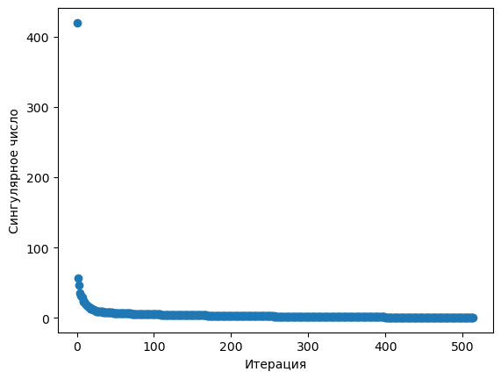 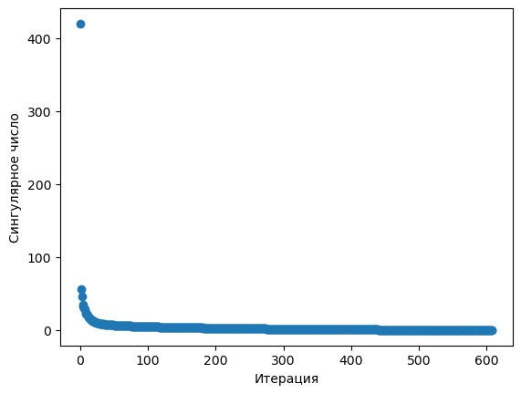  
Сингулярные числа для матриц R, G и B показывают, что большинство сосредоточено в первых числах. На графиках видно, что первое сингулярное число значительно выше остальных, а далее значения быстро уменьшаются и стабилизируются. Это означает, что для восстановления этих матриц достаточно использовать только несколько первых сингулярных чисел, а остальные почти не влияют на результат.

4. Усеченное сингулярное разложение с целью оценки визуального качества восстановления изображения.

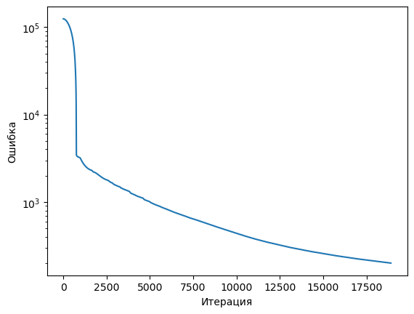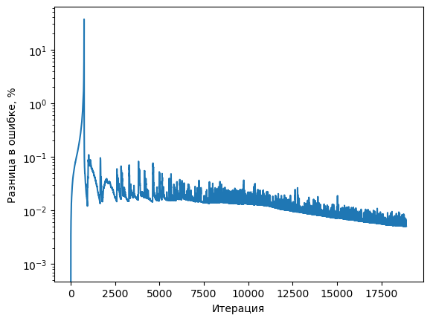

На графиках для матрицы R видно, что ошибка быстро уменьшается в начале, но затем процесс замедляется и подходит стабильности. Второй график показывает, что разница в ошибке постепенно уменьшается и стабилизируется после нескольких тысяч итераций, что говорит о том, что метод Якоби успешно сходится к решению, хоть и с небольшими колебаниями в конце.

5. Использование метода вращений Якоби для нахождения сингулярных чисел и сравнение его с результатами степенного метода.

Усечённый степенной метод намного эффективнее по времени и требует меньше итераций по сравнению с методом Якоби. При этом метод Якоби даёт более точные результаты, с уменьшением ошибки при увеличении параметра k.

**Выводы**

В результате выполнения работы мы узнали:

- количество итераций в степенном методе влияет на точность сингулярного разложения

- усеченное сингулярное разложение эффективно восстанавливает изображения при снижении числа сингулярных чисел

- метод вращений Якоби требует больше вычислительных операций, но при этом тоже дает точные результаты для сингулярных чисел

**Решение colab**

https://drive.google.com/file/d/1zyoTt2LGuh--braY-y7HYxJOMs5R2FEh/view?usp=sharing